***STUDI PENGARUH VARIASI TEMPERATUR HOT PRESS TERHADAP SIFAT KETANGGUHAN KOMPOSIT POLYPROPYLENE (PP) BERPENGUAT SERAT PELEPAH SAWIT***

**Novi Laura Indrayani**1*,**Mohamad Rifky Handriyanto**1**, R. Hengki Rahmanto**1, **Riri Sadiana**1

1 Jurusan Teknik Mesin, Fakultas Teknik, Universitas Islam “45”

﻿Jl. Cut Meutia No. 83 Mergahayu Bekasi Timur Kota Bekasi-Jawa Barat 17113.

*Email: [novie.laura@gmail.com](mailto:novie.laura@gmail.com) atau novi_laura@unismabekasi.ac.id.

**Abstrak**

*Limbah serat kelapa sawit semakin hari semakin meningkat seiring dengan berkembangnya industri kelapa sawit, sedangkan limbah tersebut tidak dimanfaatkan dengan optimal sehingga hanya dibuang dan dibakar saja. Salah satu upaya yang dapat dilakukan adalah mengoptimalkan limbah serat kelapa sawit menjadi bahan pembuatan papan komposit. Penelitian ini bertujuan untuk menganalisis pengaruh variasi temperatur hot press terhadap sifat ketangguhan komposit polypropene (PP) dengan perbedaan ukuran yaitu 2-5 mm berpenguat serat pelepah kelapa sawit dengan perbedaan temperatur yaitu 190oC, 200oC, 210oC dan 225oC dengan perbandingan komposisi antara serat pelepah sawit dan matriks sebesar 25:75. Metode dalam pembuatan papan komposit dengan cara hot press yaitu dengan menggunakan bahan baku pelepah kelapa sawit yang diambil seratnya dan plastik polypropylene (pp) dalam bentuk bijih dengan ukuran 1-2 mm. Serat pelepah kelapa sawit diolah melalui proses scouring dan bleaching yang bertujuan untuk meningkatkan kekuatannya. Setelah papan dihasilkan dan dilakukan pengkondisian, selanjutnya papan komposit dievaluasi kualitasnya dengan pengujian fisis dan mekanis dan dilanjutkan dengan analisis data. Hasil penelitian didapat bahwa pada temperatur 225oC didapatkan hasil terbaik, yaitu nilai kerapatan sebesar 0,854 g/cm3 dan nilai kekuatan impak sebesar 14 Joule*.

***Kata kunci****: Komposit, Temperatur, Polipropilena, Serat Pelepah Kelapa Sawit, Uji Impak.*

**Abstract**

*Palm fiber waste is increasing along with the development of the palm oil industry, but the waste is not used optimally and only thrown away and get burned. One of the efforts that can be done is to optimize waste palm fiber into materials for making composite boards. This purpose of this study is to analyze the effect of hot press temperature variations on the toughness properties of polypropene (pp) composites with a size difference of 2-5 mm reinforced with midrib fiber of palm with a temperature difference of 190oC, 200oC, 210oC and 225oC with a composition comparison between midrib fiber of palm with matrix of 25:75. The method in the manufacture of composite boards by hot press is to use the raw material of palm fronds taken from the fiber and polypropylene (pp) plastic in the form of ore with a size of 1-2 mm. The midrib fiber of palm are processed through a scouring and bleaching process which aims to increase its strength. After the boards are produced and conditioning is carried out, then the quality assurance boards are carried out by physical testing with density tests and mechanically with impact tests and continued with data analysis. The results showed that at a temperature of 225oC are the best results were obtained, namely the density value of 0.854 g/cm3 and the impact strength value of 14 Joules..*

***Kata kunci****: Composite, Temperature, Polypropylene, Midrib Fiber of Palm, Impact Test.*

1. **PENDAHULUAN**

Salah satu bahan bangunan yang paling sering digunakan adalah kayu, termasuk juga sebagai bahan pengembangan struktur dengan fungsi sebagai kapasitas dasar (struktur) dan non struktur bangunan. Berbagai perabotan, bahan bangunan, bahan kertas serta masih banyak lagi barang/produk yang dapat dibuat dengan memanfaatkan kayu. Kayu ialah bahan alami yang akan mengalami proses daur ulang serta terdegradasi menjadi unsur-unsur dasarnya (Dabukke, 2019). Semakin hari produktivitas hutan Indonesia semakin menyusut yang menyebabkan kayu menjadi sangat sulit diperoleh dan harga yang relatif mahal terutama untuk kayu dengan kualitas tinggi dan berdimensi besar, sedangkan bahan baku kayu yang memiliki corak serat yang bervariasi dan bernilai tinggi sampai sekarang masih sulit ditandingi bahkan tidak tergantikan oleh material lain. Salah satu cara penanggulangan yang bisa dicoba untuk mengatasi permasalahan tersebut adalah dengan menggunakan bahan selain kayu yang mempunyai lignoselulosa serta terbuat dalam wujud papan komposit.

Salah satu bahan alam berlignoselulosa yang bisa digunakan untuk pembuatan papan komposit pengganti kayu yaitu serat alam yakni serat sabut kelapa sawit (Hanifi, 2019). Limbah serat kelapa sawit semakin hari semakin meningkat bersamaan dengan berkembang serta bertambah banyaknya industri kelapa sawit di Indonesia. Limbah dari industri yang dihasilkan tidak bisa dimanfaatkan secara optimal sehingga limbah kelapa sawit dari industri dibuang dan dibakar. Penyelesaian yang tepat untuk mengatasi permasalahan tersebut adalah dengan cara menjadikan serat kelapa sawit tersebut sebagai bahan untuk pembuatan papan komposit. Sabut kelapa sawit adalah biomassa lignoselulosa berbentuk serat dengan bagian utama selulosa 59,6%, lignin 28,5%, lemak 1,9%, protein kasar 3,6%, abu 5,6%, serta *impurites* (kotoran) 8%.

Di Indonesia material komposit banyak ditemukan di berbagai industri dan rumah tangga, contohnya pada bidang otomotif, *aeromodelling*, perkakas dan kelautan sebagai pengganti bahan konvensional. Selain bahannya yang mudah didapatkan, komposit juga memiliki massa yang ringan, kuat, murah dan ramah lingkungan serta dapat dipadukan dengan serat-serat alam sebagai bahan penguatnya. Hal ini menjadi daya tarik bagi masyarakat untuk banyak dikembangkan sebagai bahan-bahan pengganti di berbagai bidang.

Bahan matriks pada komposit serat dapat diklasifikasikan sebagai polimer, logam, dan keramik. Polimer adalah sejumlah molekul besar yang terdiri dari unit- unit berulang atau disebut monomer. Polimer yang biasa digunakan dalam pencampuran antara serat alam yaitu *thermosetting* resin tapi pada penelitian ini polimer yang digunakan yaitu polimer termoplastik seperti *polypropylene* karena sifatnya yang ulet serta memiliki titik leleh yang cukup tinggi sekitar 160ºC, sedangkan untuk *filler* atau penguatnya yaitu serat pelepah. Pelepah sawit merupakan limbah yang dihasilkan dari pohon kelapa sawit. Pohon kelapa sawit memiliki jumlah pelepah optimum 40-56 pelepah pada usia muda dan 40-48 pelepah pada usia tua. Limbah pelepah sawit pada luasan areal 1 Ha dapat menghasilkan 10 ton/ha/tahun. Apabila dengan jumlah pelepah yang besar tidak dilakukan pengolahan khusus, maka akan menjadi masalah besar dan menjadi limbah yang memakan tempat (Dabbuke, 2019).

Berdasarkan kondisi tersebut perlu adanya upaya yang inovatif pengembangan teknologi agar dapat meningkatkan efisiensi pemanfaatan limbah plastik dan limbah sabut pelepah kelapa sawit. Salah satu upaya yang dapat dilakukan adalah menggabungkan kedua bahan tersebut menjadi bahan baku komposit plastik dengan penguat sabut pelepah kelapa sawit. Selain itu juga, penggunaan limbah plastik dan limbah sabut pelepah kelapa sawit sebagai bahan baku komposit dapat membantu kebijakan pemerintah tentang perencanaan pembangunan rendah karbon dengan upaya penggunaan material yang tidak berbahaya bagi ekosistem dan pemanfaatan sampah menjadi barang/produk baru yang dapat digunakan kembali dan memperpanjang umur pakai produk tersebut sehingga menghasilkan ekonomi yang lebih baik dan mendorong pengembangan teknologi semakin maju. Penggunaan limbah sabut pelepah kelapa sawit sebagai bahan dasar dalam penelitian ini adalah karena semakin menurunnya produktivitas 3 kayu di Indonesia sedangkan kebutuhan manusia akan papan semakin meningkat. Selain itu, sumber daya alam yang dapat diperbaharui dan ketersediaannya di Indonesia sangat melimpah salah satunya adalah sabut pelepah kelapa sawit. Penelitian ini akan dilakukan dengan menggunakan serat sabut pelepah kelapa sawit yang diberi perlakuan kimiawi dengan ukuran yang seragam sehingga meningkatkan kekuatan komposit yang dibuat. Penggunaan plastik dalam penelitian ini menghasilkan lembaran komposit yang lebih baik. Hal ini dikarenakan sifat plastik yang menolak air (hidrofobik) sehingga papan lebih tahan air dan lembab (Indrayani, 2019).

Pada penelitian yang dilakukan oleh Indrayani, 2022 yang berjudul “Analisis Sifat Mekanik Bumper Mobil Dengan Variasi Komposisi Material Komposit *Polypropylen* Berpenguat Serat Pelepah Sawit Menggunakan Metode Simulasi Kegagalan”, telah membuat material papan komposit dengan komposisi fraksi 25% serat pelepah kelapa sawit + 75% matriks, 35% serat pelepah kelapa sawit + 65% matriks dan 45% serat pelepah kelapa sawit + 55% matriks dengan waktu *hot press* 30 menit dan temperatur *hot press* 250oC. Pengujian yang dilakukan yaitu uji tarik. Hasil uji tarik dari masing-masing masing komposisi yaitu 25% serat pelepah kelapa sawit + 75% matriks sebesar 23,650 MPa, komposisi 35% serat pelepah kelapa sawit + 65% matriks sebesar 25,326 MPa dan pada komposisi 45% serat pelepah kelapa sawit + 55% matriks sebesar 26,008 MPa. Untuk nilai regangan tarik pada komposisi 25% serat pelepah kelapa sawit + 75% matriks sebesar 11,33%, pada komposisi 35% serat pelepah kelapa sawit + 65% matriks sebesar 22,31% dan pada komposisi 45% serat pelepah kelapa sawit + 55% matriks sebesar 44,77%. Sedangkan untuk nilai modulus elastisitas pada komposisi 25% serat pelepah kelapa sawit + 75% matriks sebesar 2,0873 MPa, komposisi 35% serat pelepah kelapa sawit + 65% matriks sebesar 1,1344 MPa, dan pada komposisi 45% serat pelepah kelapa sawit + 55% matriks sebesar 0,5809 MPa.

Berdasarkan hasil pengujian tersebut, untuk nilai uji tarik mendapatkan nilai terbesar pada komposisi 45% serat pelepah kelapa sawit + 55% matriks lalu diikuti penurunan kekuatan tarik pada komposisi 35% serat pelepah kelapa sawit + 65% matriks dan 25% serat pelepah kelapa sawit + 75% matriks. Untuk nilai regangan tarik mendapatkan nilai terbesar pada komposisi 45% serat pelepah kelapa sawit + 55% matriks lalu diikuti penurunan nilai regangan tarik pada komposisi 35% serat pelepah kelapa sawit + 65% matriks dan 25% serat pelepah kelapa sawit + 75% matriks. Untuk nilai *modulus elastisitas* mendapatkan nilai terbesar pada 25% serat pelepah kelapa sawit + 75 matriks lalu diikuti penurunan nilai *modulus elastisitas* pada komposisi 35% serat pelepah kelapa sawit + 65% matriks dan 45% serat pelepah kelapa sawit + 55% matriks.

Berdasarkan uraian diatas memungkinkan untuk melakukan pengujian komposit plastik *polypropylene* (PP) berpenguat serat pelepah kelapa sawit dengan variasi temperatur, sehingga dapat dilakukan penelitian lebih lanjut untuk mengetahui karakteristik material.

1. **METODOLOGI**

Penelitian dilakukan di 2 tempat yaitu di Workshop Teknik Mesin UNISMA Bekasi dan PT Bakrie Pipe Industries Bekasi. Proses pembuatan komponen komposit serat pelepah kelapa sawit dan plastik polypropylene serta pengujian densitas dilakukan di Workshop Teknik Mesin Universitas Islam “45”, pengujian impak dilakukan di PT Bakrie Pipe Industries Bekasi. Penelitian yang dilakukan dapat dilihat pada Gambar 1. Diagram Alir Penelitian berikut ini:

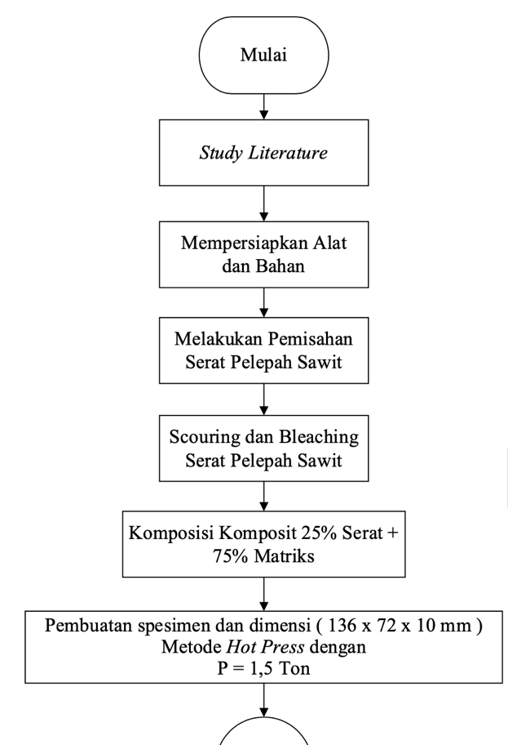

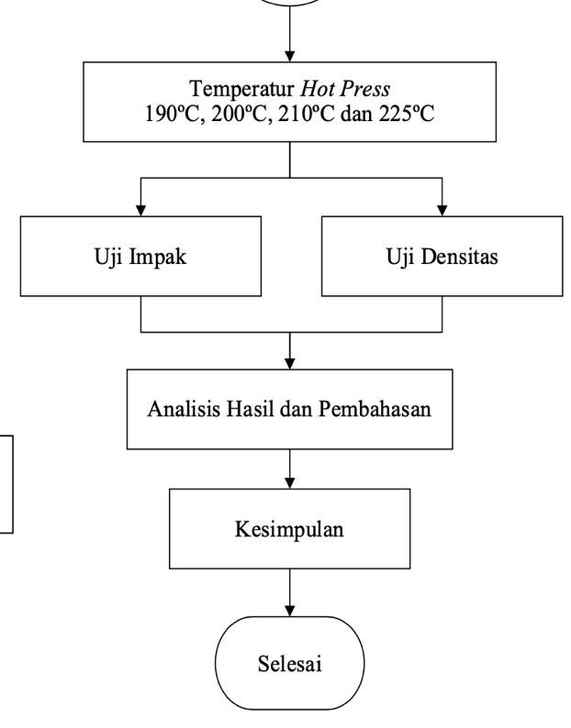

Gambar 1. Diagram Alir Penelitian

* 1. **Bahan dan Alat Penelitian**

Bahan yang digunakan dalam penelitian iniadalah serat pelepah kelapa sawit, plastik *polypropylene*, larutan *teepol*, larutan NaOH, larutan H2O2, larutan H2O, dan *wax mold release*. Sedangkan alat-alat yang digunakan sebagai berikut: mesin *hot press,* cetakan, timbangan digital, kertas lakmus, *handsaw steel cutting, vernier caliper*, dan alat uji impak.

* 1. **Tahapan Penelitian**

Pada penelitian ini memiliki beberapa tahapanan mulai dari pembentukan komposisi material, penekanan panas (*hot press*) pembuatan spesimen sesuai standar uji sebanyak 3 sampel, pengujian sifat mekanik dan sifat fisis.

**Proses Pembentukan Serat Pelepah Sawit**

Proses pembentukan komposit diawali dengan mempersiapkan bahan yaitu serat pelepah sawit yang telah dipotong-potong berukuran ± 20 cm Kemudian direndam selama 48 jam. Setelah proses perendaman kemudian diambil bagian serat-seratnya dan dikeringkan pada sinar matahari sampai tekstur mengering. Ada dua tahapan perlakuan dalam pembentukan serat pelepah sawit yang bertujuan untuk mengurangi kandungan ligninnya.

**Proses *scouring***

Serat pelepah sawit setelah direndam dan dikeringkan kemudian dilakukan proses scouring, yaitu dengan cara merendam serat pelepah sawit pada larutan NaOH 20 g/L yang ditambahkan dengan larutan *teepol* 2 g/L dan larutan aquades sebanyak 1 liter selama 1 jam pada temperatur 100°C dengan tujuan untuk mengurangi kandungan getah/ligninnya dan selulosa yang menempel pada serat. Setelah proses perendaman, serat pelepah kelapa sawit dibersihkan dengan larutan aquades yang mengalir sampai serat bersih. Kemudian pilah/sortir serat, selanjutnya keringkan dibawah sinar matahari.

**Proses *bleaching***

Serat hasil scouring ditimbang kemudian dimasukan kedalam wadah serta ditambahkan larutan H2O2 dengan konsentrasi 3%. Kemudian dilakukan pengaturan pH sampel dengan penambahan NaOH atau Peroksida 0,1 N hingga mencapai pH 9. Selanjutnya sampel dipanaskan selama 60 menit dengan temperatur 100oC. Setelah proses bleaching, kemudian serat disaring dan didinginkan. Setelah itu serat dijemur hingga kering.

**Perhitungan Komposisi Komposit**

Perhitungan komposit ini berdasarkan perhitungan volume total cetakan. Ukuran cetakan yang dipergunakan adalah 13,6 x 7,2 x 1,0 cm Dengan fraksi volume 25% serat dan 75% matriks. Selanjutnya menghitung komposisi antara matriks dan serat dengan perhitungan sebagai berikut:

Berat jenis serat sawit (ρ) = 0,11291 g/cm3

Volume cetakan = Volume Komposit

Sehingga, Vkomp = 13,6x7,2x1,0 cm = 97,92 cm3

1. Menghitung volume serat

Volume serat(Vs) = 25% x Vkomp

= x 97,92 cm3

= 24,48 cm3

Massa serat dapat dihitung dengan menggunakan perhitungan volume serat

𝜌 = $\frac{m}{v}$, berat jenis serat pelepah sawit = 0,11291 g/cm3

Sehingga, massa serat (ms):

Ms = 𝜌 𝑥 Vs

= 0,11291 g/cm3 x 24,48 cm3

= 2,764 g

1. Menghitung Volume Matriks

Volume matriks (Vm) = 75% x Vkomp

= x 97,92 cm3

= 73,44 cm3

Massa matriks dapat dihitung dengan menggunakan perhitungan volume matriks

𝜌 = $\frac{m}{v}$, berat jenis plastik *polypropylene* = 0,85 g/cm3

Sehingga, massa serat (ms):

Ms = 𝜌 𝑥 Vs

= 0,85 g/cm3 x 73,44 cm3

= 62,424 g

**Proses *hot press***

Proses *hot press* merupakan proses pembentukan dan penyatukan bahan antara matriks dan serat. Proses *Hot press* dilakukan dengan variasi temperatur sebagai berikut: 190oC, 200oC, 210oC, dan 225oC dengan lama penekanan selama 30 menit.

**Analisis Data**

Pengujian Material; Karakteristik sifat mekanik yang dilakukan untuk mengetahui nilai ketangguhan material adalah pengujian impak. Dengan mengacu pada standar ASTM A370 dan ASTM E 23. Selain itu, pengujian sifat fisis berupa densitas (kerapatan). Pada pengujian densitas papan komposit berdimensi 10 x 10 x 55 mm sesuai standar JIS A 5908 2003.

1. **HASIL DAN PEMBAHASAN**

Hasil yang didapatkan dari proses *hot press* dapat dilihat pada Gambar 2.

|  |
| --- |
| 1. (b) (c) (d) |

Gambar 2. Papan komposit (a). T = 190oC; (b). T = 200oC; (c). T = 210oC; (d). T = 225oC

Pada Gambar 2.a menunjukan hasil pencetakan papan komposit dengan variasi 25 % serat + 75% matriks dengan T = 190oC. Terlihat komposisi serat dan matrik masih terlihat tebal dan berwarna paling pucat diantara yang lain. Selain itu, komposit yang paling solid ada pada Gambar 2.d, dimana menunjukkan kematangan pada matriks dan serat. Pada komposit lain masih terlihat pada bagian matriks masih terdapat bercak putih atau rongga pada papan komposit. Seperti penelitian Indrayani (2021) yang menyatakan pada saat komposit di hot press di temperatur tertentu, rantai cabang plastik tidak selamanya rantai lurus dan rapi, suatu ketika akan berbelok, melipat dan keluar dari barisan. Rantai yang keluar dari barisan dalam jumlah banyak kemudian mengelompok membentuk amrof (bentuk tak beraturan).

**Hasil Pengujian Sifat Fisis; Densitas**

Karakteristik sifat fisis diwakilkan oleh densitas (pengujian kerapatan). Papan komposit dipotong dengan ukuran 10 x 10 x 55 mm, kemudian ditimbang menggunakan timbangan digital dan diukur panjang, lebar, serta ketebalan dengan menggunakan *vernier calliper*.

Kerapatan merupakan banyaknya massa per satuan volume. Semakin tinggi kerapatan menyeluruh papan dari suatu bahan-bahan tertentu, semakin tinggi kekuatannya. Tetapi sifat-sifat papan seperti kestabilan dimensi mungkin berpengaruh jelek oleh kerapatan (Vasiliey, 2018).

Pada standar JIS A5908-2003 disebutkan bahwa *Based Particleboard* dan *Decorative Particleboard*, Tipe 8, mensyaratkan 0,40 – 0,90 g/cm3. Hasil penelitan ini menunjukan bahwa nilai rata-rata kerapatan papan partikel yang dihasilkan memenuhi standar. Dimana terlihat bahwa nilai kerapatan rata-rata komposit pada 0,8 g/cm3, maka bahan komposit tersebut layak untuk digunakan lebih lanjut. Data hasil pengujian kerapatan papan partikel disajikan dalam bentuk Tabel 1 dan Gambar 3.

Tabel 1. Hasil Pengujian Densitas

|  |  |  |  |  |  |
| --- | --- | --- | --- | --- | --- |
| Sampel | Spesimen Size | | | Berat (g) | Densitas (g/cm3) |
| p (cm) | l (cm) | t (cm) |
| C1 | 5,5 | 1,0 | 1,0 | 4,5 | 0,818 |
| C2 | 5,5 | 1,0 | 1,0 | 4,5 | 0,854 |
| C3 | 5,5 | 1,0 | 1,0 | 4,5 | 0,836 |
| C4 | 5,5 | 1,0 | 1,0 | 4,5 | 0,854 |

Gambar 3. Hubungan Densitas Dengan Variasi Temperatur

## Hasil Pengujian Kekuatan Impak

﻿Berdasarkan nilai densitas yang didapatkan bahwa semua variasi temperatur komposit layak digunakan sebagai *base particleboard*, maka sebagai penguat melihat sifat mekanik. Dilakukan pengujian impak untuk melihat nilai energi impak pada beban kejut yang dihasilkan. Pengujian impak dilakukan di PT Bakrie Pipe Industries dengan menggunakan alat uji Wolpert (Charpy Impact) berdasarkan standar standar ASTM A370 dan ASTM E 23. Menurut standar dimensi yang digunakan adalah: T: 10 mm, L: 10 mm dan P: 55 mm.

Tabel 2. Hasil pengujian impact

|  |  |  |  |
| --- | --- | --- | --- |
| No | Temperatur Hot Press | Waktu  (menit) | Nilai  (J) |
| 1 | 190oC | 30 | 3 |
| 2 | 200oC | 10 |
| 3 | 210oC | 7 |
| 4 | 225oC | 14 |

Jika kita lihat Tabel 2. menunjukan kekuatan impak tertinggi dihasilkan pada temperatur 225oC dengan menghasilkan kekuatan impak sebesar 14 Joule. Pada temperatur 225oC, serat pelepah kelapa sawit diikat dengan plastik *polypropylene* dengan optimal. Penambahan temperatur *hot press* pada proses pembuatan komposit serat pelepah kelapa sawit dan plastik *polypropylene*, dapat meningkatkan kekuatan impak. Hal ini dikarenakan plastik *polypropylene* memiliki rantai cabang plastik yang tidak selamanya rantai lurus dan rapi, suatu ketika akan berbelok, melipat dan keluar dari barisan. Rantai yang keluar dari barisan dalam jumlah banyak kemudian mengelompok membentuk amrof (bentuk tak beraturan). Semakin tinggi temperatur maka akan semakin banyak rantai carbon yang terbentuk dan *polypropylene* . Saat diberikan beban kejut pada material, energi yang terserap semakin besar.

Serat pelepah kelapa sawit berfungsi sebagai reinforcement (penguat) yaitu penanggung beban utama untuk menahan sebagian besar gaya-gaya yang bekerja pada bahan komposit komposit plastik *polypropylene* (PP) berpenguat serat pelepah kelapa sawit, dengan matrik plastik *polypropylene* (PP) melindungi dan mengikat serat agar dapat bekerja dengan baik.

1. **KESIMPULAN**

Berdasarkan hasil penelitian dapat disimpulkan sebagai berikut:

* 1. Pengaruh variasi temperatur *hot press* pada komposisi serat pelepah sawit dengan matriks *polypropylene* memberikan pengaruh meningkatkan kerapatan. Untuk nilai densitas menunjukan pada temperatur 225oC mendapatkan nilai yang baik dengan nilai 0,854 g/cm3. Hasil pengujian sifat fisis menunjukan, nilai kerapatan antara 0,40 g/cm3 – 0,90 g/cm3 sehingga pada temperatur 225oC didapatkan kelayakan sebagai *particleboard*.
  2. Penambahan variasi temperatur *hot press* pada komposisi serat pelepah sawit dengan matriks *polypropylene* memberikan pengaruh peningkatkan nilai kekuatan impak komposit, dibuktikan dengan hasil pengujian kekuatan impak semakin tinggi temperatur *hot press*, nilai kekuatan impak semakin besar. Nilai terbaik ada pada temperatur 225oC sebesar 14 Joule.

1. **UCAPAN TERIMAKASIH**

Penulis mengucapkan terima kasih ke Manajemen Teknik Mesin Unisma atas motivasi dan dukungannya hingga terpublikasinya penelitian ini.

**DAFTAR PUSTAKA**

Dabukke, Hamongan Maruli., 2019, Pemanfaatan Limbah Pelepah Kelapa Sawit (Elaeis Guineensis J.) Sebagai Bahan Baku Pembuatan Tali Serat Alami, Journal Universitas Sumatra Utara, Vol. 2, No. 2 Oktober, 1-5.

Gibson, Ronald F. 1994. Principles Of Composite Material Mechanics. New York: Mc Graw Hill, Inc.

Hanifi, Rizal., Gebyar, Buana Dewangga., Kardiman., dan Eri Widianto., 2019, Analisis Material Komposit Berbasis Serat Pelepah Kelapa Sawit Dan Matriks Polypropylene Sebagai Bahan Pembuatan Bumper Mobil. Jurnal of Infrastructure & Science Enginering, Vol. 2, No. 2 Oktober, 15 - 23.

Indrayani, Novi, Laura., Muhamad. Ramadhan., dan Netta. Liliana., 2019, ﻿ ﻿Studi Pengaruh Waktu Sintering Terhadap Sifat Kimia dan Mekanik Komposit LDPE-PVC-SBR, Prosiding Seminar Nasional Energi&Teknologi (SINERGI), Hal 55-63, Fakultas Teknik, Universitas Islam “45”, <https://jurnal.unismabekasi.ac.id/index.php/sinergi/article/view/1697>.

Indrayani, Novi, Laura., R. Hengki. Rahmanto., dan Riri. Sadiana, 2021, ﻿Analisis Pengaruh Variasi Waktu Sintering dan Komposisi Terhadap Sifat Mekanik dan Morfologi Komposit Eceng Gondok-PVC-LDPE, Jurnal Inovasi Teknik Kimia, Vol. 6, No. 2 Oktober, 2021, 73-80, Doi: <http://dx.doi.org/10.31942/inteka.v6i2.5505>.

Indrayani, Novi, Laura., R. Hengki. Rahmanto., Qomaruddin dan Sukron Ma’mun, 2022. Analisis Sifat Mekanik Bumper Mobil Dengan Variasi Komposisi Material Komposit *Polypropylen* Berpenguat Serat Pelepah Sawit Menggunakan Metode Simulasi Kegagalan. LPPM Universitas Islam “45”.

Jones, Robert, M., 1999, Mechanics of Composite Material, Second Edition, Material Science & Engineering Series, Taylor & Francis. ISBN: 156032712X.

Raliannor, dan Dwi, Rahmalina., 2019, Pengaruh Fraksi Volume Penguat 2, 2,5 Dan 3% Serat Bambu Haur Dan Fiberglass Terhadap Kekuatan Tarik Matriks Poliester, Journal Teknik Mesin, Vol. 20, No. 2 Desember, 141 – 154.

Vasiliev, Valery V., dan Evgeny, V. Morozov., 2018, Advances Mechanics of Composite Material and Structurers, Fourth Edition, Matthew Deans. ISBN: 978-0-08-102209-2.